Hoofd even te vol?
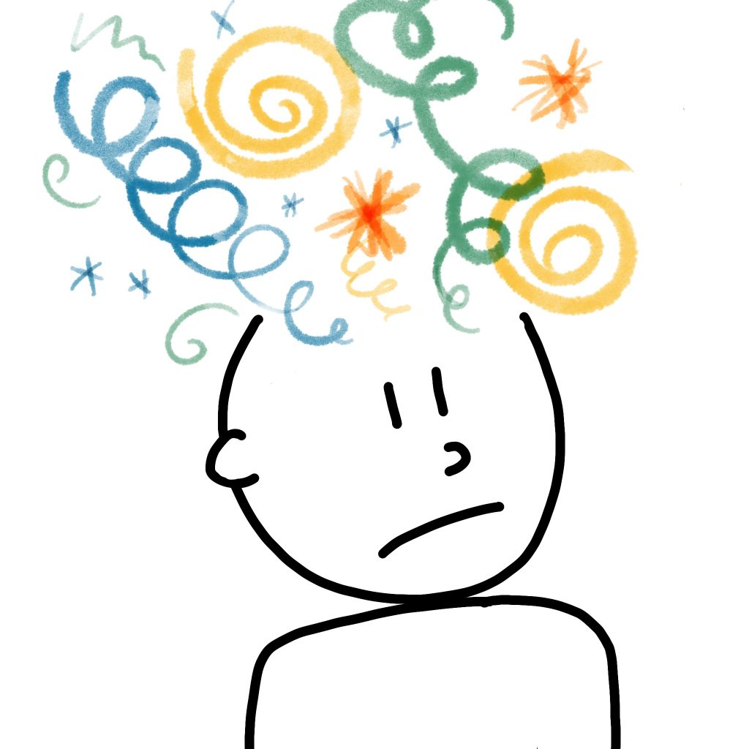

Er is een prikkelarme rustruimte aanwezig !

Waar?

De Paarse Kamer

op de 1e verdieping (ook bereikbaar met lift)

